**EXERCÍCIO SOBRE VARIÁVEIS, ENTRADA/SAÍDA E OPERADORES EM PYTHON**

**Observe a captura de tela abaixo para a criação dos arquivos de código Python (questões 3 e 4).**

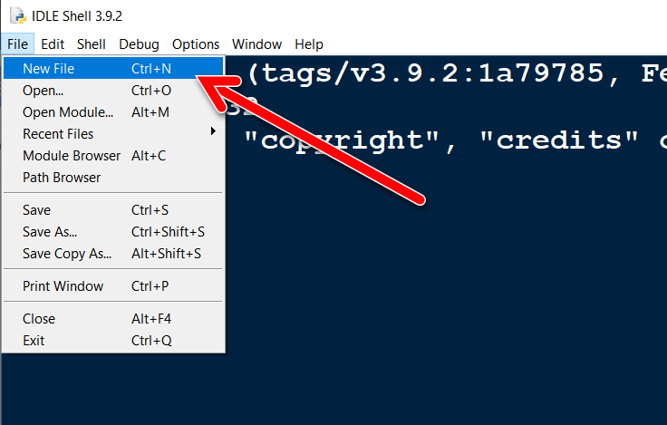

**1)** No IDLE interativo verifique qual o resultado de cada uma das **operações aritméticas** a seguir e anote aqui os resultados:

2 + 3 = 5

3 – 2 = 1

3 * 2 = 6

4 / 2 = 2

4 % 2 = 0

5 % 2 = 1

2 ** 4 = 16

**2)** No IDLE interativo, considerando que a variável **a = 2** e **b = 1**, verifique qual o resultado de cada uma das **operações relacionais** a seguir e anote aqui os resultados:

a > b = True

a >= b = True

a < b = False

a <= b = False

a != b = True

a == b = False

**3)** Faça um programa Python que recebe o preço de um produto, calcula e mostra o preço reajustado, sabendo-se que o preço sofreu um aumento de 15%.

**Ok**

**4)** Escreva um programa Python que recebe uma temperatura em graus Celsius, converte e apresenta esta temperatura em graus Fahrenheit, de acordo com a fórmula a seguir: Fahrenheit = (1,8 x Celsius) + 32.

**Ok**